Вторая жизнь ненужного хлама…

Практически каждый день мы выбрасываем пластиковые бутылки, одноразовую посуду, упаковки от продуктов, всевозможные коробки, трубочки, старые фломастеры, газеты, бутылочные пробки и т.д. и т.п. И вряд ли задумываемся о том, что многое из этого мусора может получить новое применение, став основой для оригинальной детской поделки или увлекательной игрушки.

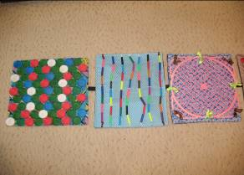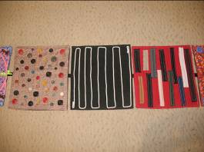
Этот замечательный массажный коврик сделан из обычных пробок от бутылок, старых фломастеров, решетки для раковины и других ненужных «полезностей». А как классно по нему походить, массаж просто замечательный! ☺

Пружинки от тетрадей и альбомов - их можно использовать как ручки и ножки для необычных человечков, они получаются подвижные и очень забавные.

Пластиковые бутылки,– это очень удобный материал для воплощения разных идей и поделок. Главное запастись терпением и ненужными пластиковыми бутылками. ☺ А сделать из них можно кормушки, разные коробочки, шкатулочки, букетики, необычные елочки, использовать как основу для игрушек.
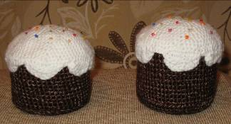
Основа куличиков - обвязанное донышко от кефирной бутылки, синтепон, бисер.

В этой бутылке была «незамерзайка» для авто ☺ Мы взяли клей момент, акриловые краски, шерстяные нитки и превратили эту бутылку в кормушку ☺
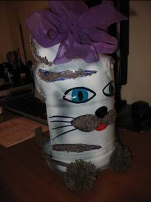
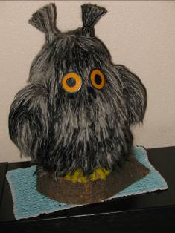
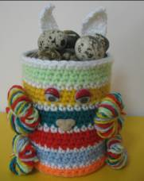
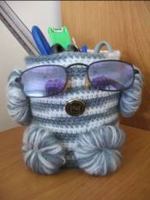
А банки из под консервированных ананасов превратились…. В зайку и профессора ☺

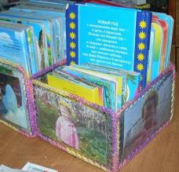
Сова – использована бутылка от кефира, старые капроновые колготки, шерстяные нитки.

Можно смастерить коробочку для книжек. Или цветы на дачный участок, а ранней весной «высадить» их.

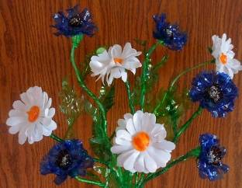

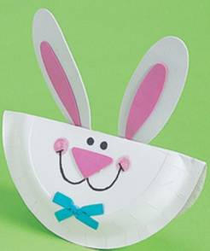
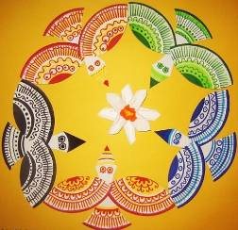
Следующий объект нашего внимания – одноразовые тарелки.
Из них тоже получаются весьма и весьма интересные поделки. Самое простое – это бумажные тарелки расписать (к сожалению не сохранила ссылку на сайт, откуда взяла картинки). Красиво получается, если рисунок расположен в центре тарелки, а гофрированная рамочка остается однотонной (белой или цветной). Рисовать можно все, что душа пожелает. А если мама расскажет малышу, что такое гжель, а, еще лучше, покажет на картинках, то можно попробовать расписать тарелку в этом интересном стиле. Для подобной росписи нам понадобится белая тарелка и синяя краска для рисунка.
Из одноразовых тарелок получаются забавные зверушки. Целая тарелка может стать, например, головой льва. Для этого покрываем ее желтой краской, рисуем мордочку, а гривой будет служить гофрированная окантовка, выкрашенная в коричневый или оранжевый цвет. Из половинки другой тарелки сделаем льву туловище и приклеим к голове. Оставшийся кусочек тарелки с помощью ножниц превращается в хвост. Если чуть-чуть пофантазировать, можно сделать и черепаху, и кошечку, и божью коровку, и паука. Устройте дома выставку детских работ или используйте "тарелочные" игрушки для домашнего кукольного театра.
Ну, а если в вашей семье подрастает маленькая модница, то имеет смысл устроить настоящую шляпную мастерскую. И понадобятся нам для этого все те же бумажные тарелки. При помощи дырокола или ножниц сделайте с двух сторон тарелки небольшие отверстия. Закрепите в них ленты или резинку. Это будут завязки. Теперь положите "шляпку" на стол и начинайте ее украшать вместе с дочуркой по своему вкусу.
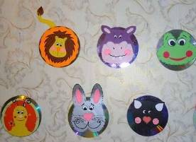
Испорченные СD – можно использовать как основу для разных поделок. Это может быть и озеро, и солнышко. Все зависит только от вашей фантазии. ☺

Старые газеты – можно использовать как лозу для плетения корзинок и вазочек (смотри ссылки) http://stranamasterov.ru/node/52293 или смастерить из них забавных зверушек http://www.vsehobby.ru/podelki_iz_gazet.html

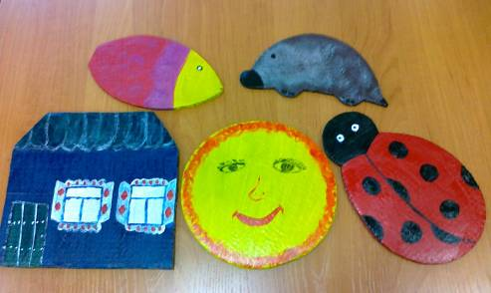
Это была картонная упаковка от новой тумбочки, а стала… ☺ трафаретами для прищепок (для работы по мелкой моторике).
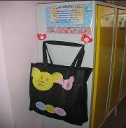
Старая сумка превратилась в хранилище для «потеряшек» в раздевалке в детском саду ☺
Используйте свою фантазию для перевоплощения ненужных вещей. ☺ ☺ ☺ Они только на первый взгляд кажутся ненужными…

